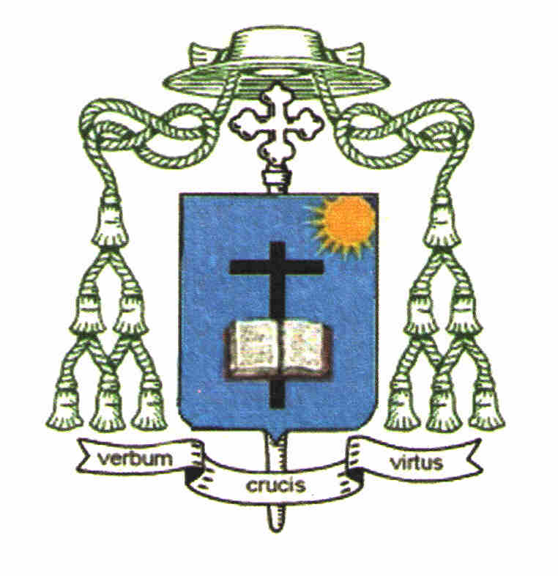
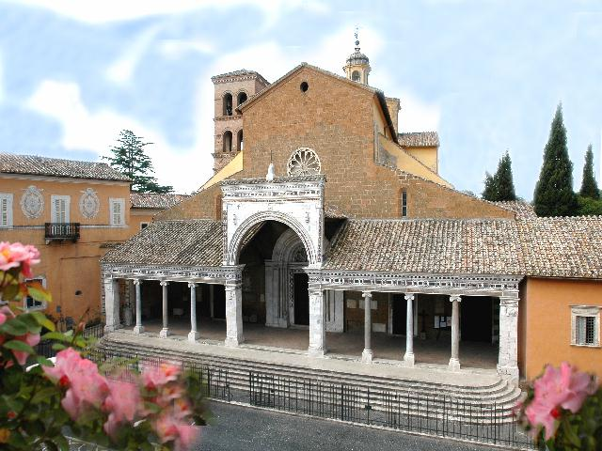
DIOCESI DI CIVITA CASTELLANA
UFFICIO STAMPA DELLA DIOCESI

Direttore Ufficio per le Comunicazioni Sociali: Don Giancarlo PALAZZI
Curia Vescovile: Piazza Matteotti, 27 - 01033 CIVITA CASTELLANA (VT)
Tel. 0761/515152 - Cell. 338/9179701 - Fax 0761/599213
E-mail: palazzi5@libero.it - Sito web: www.diocesicivitacastellana.it

Comunicato stampa del 29 settembre 2020

DIOCESI DI CIVITA CASTELLANA
Grati al Signore, annunciamo con gioia
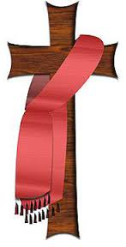
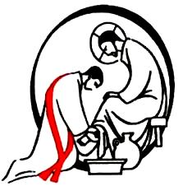
Domenica 4 ottobre - ore 16.00
Abbazia di S. Maria in Faleri

l’ordinazione diaconale di
FRANCESCO BOTTA
e
FRANCESCO CERVONI
per l’imposizione delle mani e la preghiera consacratoria
di S. E. Rev.ma Mons. Romano Rossi, Vescovo di Civita Castellana

_______________________________________

«La vocazione è un incontro»
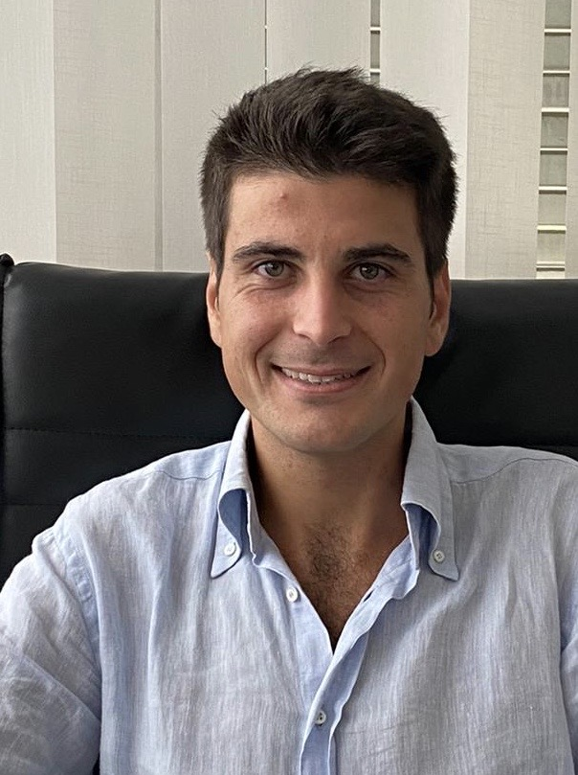
Francesco Botta. È nato a Roma il 25 settembre del 1994. Nel 2013 ha conseguito la Maturità classica al Pontificio istituto Sant’Apollinare di Roma e nel 2020 la licenza in Teologia patristica alla Pontifica università gregoriana. Dal 2011 al 2018 si è formato al Pontificio seminario romano minore e poi al Maggiore; dal 2018 al Centro vocazionale diocesano di Civita Castellana.
Racconta così la sua chiamata: «Quando penso alla vocazione, due parole mi vengono in mente: incontro e desiderio. Il primo incontro con il Signore Gesù è avvenuto a casa, quando mio padre mi ha insegnato a pregare. Il desiderio di diventare sacerdote è nato in parrocchia: era affascinato dalla figura del mio parroco, don Pier Luigi Quatrini con il suo sorriso, la sua delicatezza e la felicità che viveva e trasmetteva. La vocazione in senso stretto è nata in seminario, una storia che coinvolge Dio stesso, me e la Chiesa». Pastoralmente è stato impegnato con i ragazzi delle cresime nella parrocchia di Manziana. Dal 18 ottobre prossimo presterà servizio pastorale a Morlupo, affiancando il nuovo parroco don Luigi Romano. A Morlupo, si dedicherà anche all’insegnamento della religione cattolica alle Scuole Medie.

«Il servizio all’altro»
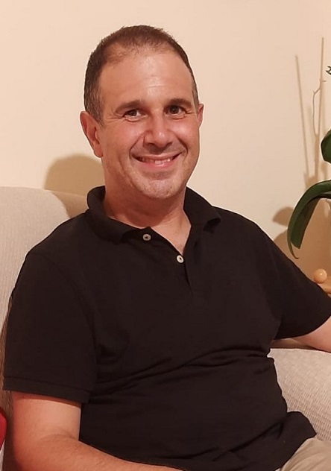
Francesco Cervoni. È nato a Roma il 10 marzo del 1978 è vissuto e cresciuto a Faleria (Viterbo). Durante il periodo universitario ha servito il proprio paese con la Pro–Loco e in amministrazione comunale; «sono stati anni importanti nei quali ho avuto la possibilità di contattare molte persone e fare esperienza di servizio» ricorda il futuro diacono. Dopo la Laurea in Scienze Politiche ha lavorato nel campo dell’amministrazione. «Poi ho sentito l’esigenza avvicinarmi di più al Signore – spiega così la nascita della sua vocazione – e ho iniziato in parrocchia un cammino di fede con alcuni giovani. Dopo un tempo di volontariato in Terra Santa mi sono avvicinato alla spiritualità francescana e ai Frati minori del Lazio con i quali ho passato gli anni di formazione seminariale. A loro devo la mia gratitudine per gli anni passati insieme e per gli insegnamenti ricevuti. Il desiderio di servizio agli altri, mi ha portato ad avere contatti con la diocesi e con il Vescovo Romano Rossi, che mi ha accolto e dato la possibilità di effettuare una conoscenza in una parrocchia». Dallo scorso anno presta servizio come seminarista presso la parrocchia di Fiano Romano, «che ringrazio per l’affetto e la concreta esperienza di vita che mi porta ad accogliere il dono del diaconato».
Il Diacono nella chiesa delle origini
“I vescovi, dunque, assunsero il servizio della comunità con i loro cooperatori: presbiteri e diaconi” (LG 20).
“Bisogna che quelli che sono i diaconi dei misteri di Gesù Cristo siano in ogni maniera accetti a tutti. Non sono diaconi di cibi e di bevande ma servitori della Chiesa di Dio. Occorre che essi si guardino dalle accuse come dal fuoco. Similmente tutti rispettino i diaconi come Gesù Cristo, come anche il Vescovo che è l’immagine del Padre, i presbiteri come il Sinedrio di Dio e come il collegio degli Apostoli. Senza di loro non c’è Chiesa” (Sant’Ignazio ai Tralliani II, 3 - III, 1).

La specificità sacramentale del Diaconato
“Con il sacramento dell’ordine per divina istituzione alcuni tra i fedeli mediante il carattere indelebile con il quale vengono segnati, sono costituiti ministri sacri; coloro cioè che sono consacrati e destinati a pascere il popolo di Dio, adempiendo nella persona di Cristo capo, ciascuno nel suo grado, le funzioni di insegnare, santificare e governare. Gli ordini sono l’episcopato, il presbiterato ed il diaconato. Vengono conferiti mediante l’imposizione delle mani e la preghiera consacratoria che i libri liturgici prescrivono per i singoli gradi” (Codice di Diritto Canonico cann. 1008-1009).

Le funzioni liturgico-pastorali del diacono sono:
- Annuncia il Vangelo
- Prepara ciò che è necessario per il sacrificio eucaristico
- conserva e distribuisce l’Eucaristia
- presiede al culto e alla preghiera dei fedeli
- Amministra solennemente il Battesimo
- assiste e benedice in nome della Chiesa il Matrimonio
- porta il Viatico ai moribondi
- presiede al rito delle esequie
- Esercita il ministero della Carità in nome del Vescovo
(cfr. LG 29).

“Spetta anche ai diaconi servire il popolo di Dio nel ministero della parola, in comunione con il Vescovo e il suo presbiterio” (Codice di Diritto Canonico can. 757).

“I presbiteri e i diaconi godono della facoltà di predicare dovunque” (Codice di Diritto Canonico can. 764).

La ringrazio per la sua attenzione e per quanto le sarà possibile fare, in merito ad una segnalazione sulla sua testata. Distinti saluti. Don Giancarlo Palazzi

